# FORMULARIOS PHP

Contenido

FORMULARIOS PHP 1

Texto 1

Password 1

Boton 2

Radio Button 2

## Texto

## -Formato que recoge números y letras.

|  |
| --- |
| <form>   First name:<br>   <input type="text" name="firstname"><br>   Last name:<br>   <input type="text" name="lastname"> </form> |

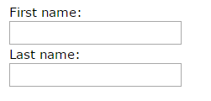

## 

## Password

## -Para encriptar una contraseña, a la hora de definir un tipo de formato, donde pone input type, se escribe “password”.

|  |
| --- |
| <form>   User name:<br>   <input type="text" name="username"><br>   User password:<br>   <input type="password" name="psw"> </form> |

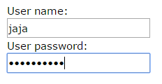

## Boton

**-**Una vez rellenados los campos específicos, tienes la opción de dar al botón de enviar.

|  |
| --- |
| <form action="action_page.php">   First name:<br>   <input type="text" name="firstname" value="Mickey"><br>   Last name:<br>   <input type="text" name="lastname" value="Mouse"><br><br>   <input type="submit" value="Submit"> </form> |

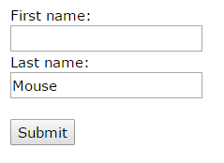

## Radio Button

## -Selecciona una de las opciones, con el checked, muestra una opción señalada por defecto.

|  |
| --- |
| <form>   <input type="radio" name="gender" value="male" checked> Male<br>   <input type="radio" name="gender" value="female"> Female<br>   <input type="radio" name="gender" value="other"> Other </form> |



## Checkbox

## -Puedes marcar más de una opción.

|  |
| --- |
| <form>   <input type="checkbox" name="vehicle1" value="Bike"> I have a bike<br>   <input type="checkbox" name="vehicle2" value="Car"> I have a car  </form> |

## 

**Desplegable**

|  |
| --- |
| <select name="op">  <option value="multi">Multiplicación:</option>  <option value="suma">Suma</option>  <option value="resta">Resta</option>  <option value="divi">División</option>  </select> |

**Validaciones:**

|  |
| --- |
| La función filter_input permite filtrar los valores de los vectores $_GET, $_POST, $_COOKIE, etc: |

- Si el valor no cumple el filtro se devuelve false.

- Si el valor no está definido se devuelve null.

Ejemplo: (T612)

Saber si los campos del DNI o correo electrónico son correctos:

|  |
| --- |
| $error=false;  $dni=filter_input(INPUT_POST,"dni",FILTER_VALIDATE_INT);  $email=filter_input(INPUT_POST,"email",FILTER_VALIDATE_EMAIL);  if ($dni===false){  $error=true;  echo "El DNI no es correcto, vuelva a la página anterior";    }  else if($email===false){  $error=true;  echo "El email no es correcto, vuelva a la pagina anterior";  }  else{  echo "<script type=\"text/javascript\">alert(\"Se han guardado sus datos correctamente\");</script>";  } |

**Campo de texto:**

|  |
| --- |
| <form action="examen2_html.php" method="post">  <p>Introduzca la secuencia de temperaturas: </p>  <p><textarea name="temperaturas" rows="5" cols="40"></textarea></p>  <p><input type="submit" value="Enviar" /></p>  </form> |